INDICAÇÃO Nº03608/2013

Sugere ao Poder Executivo Municipal “Operação Tapa buraco” na Rua Francisco Pinhanelli Neto em frente aos nº 355 e 365, no bairro Residencial Furlan.

**INDICA** ao Senhor Prefeito Municipal, na forma regimental, determinar ao setor competente que tome providências no sentido de executar operação tapa buraco, na Rua Francisco Pinhanelli Neto em frente aos nº 355 e 365,, no bairro Residencial Furlan.

**Justificativa:**

A via acima mencionada encontra-se com a camada asfáltica danificada neste ponto citado, causando transtornos aos motoristas que por ela necessitam transitar. Necessita dos serviços de tapa-buracos.

Plenário “Dr. Tancredo Neves”, em 07 de junho de 2013.

**ADEMIR DA SILVA**

-Vereador-

INDICAÇÃO Nº 3608/2013 - pg. 02/02

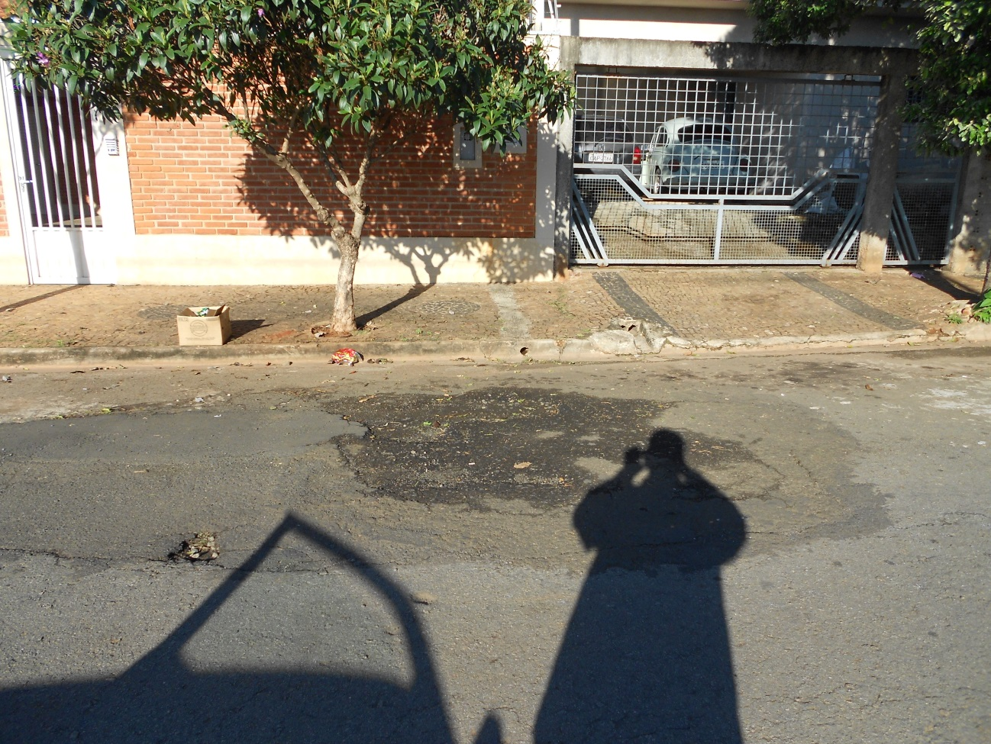

Rua Francisco Pinhanelli Neto em frente aos nº 355 e 365,, no bairro Residencial Furlan.

Plenário “Dr. Tancredo Neves”, em 07 de junho de 2013.

**ADEMIR DA SILVA**

- Vereador-